**Carnot Modell**

**Geschlossener Verdunstungskühltum**

Änderungen Stand 25.01.2011

Die Oberfläche des Modells wurde angepasst, d.h. das hinterlegte jpg.- Bild wurde durch eine Zeichnung ersetzt und die Ein- und Ausgänge dementsprechend überarbeitet (s. Abbildung 1).

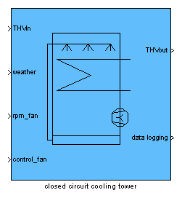

Abbildung 1

Des Weiteren wurden Änderungen in der Maske (s. Abbildung 2) vorgenommen. Der Einsatzbereich (performance data) ist aufgelistet in den das Modell akzeptable Ergebnisse mit einer max. Fehlerabweichung von etwa 6% erzielt.

Unter dem Punkt data logging sind die Werte aufgeführt, die direkt vom Kühlturmmodell als Bus-Signal abgegriffen werden können.

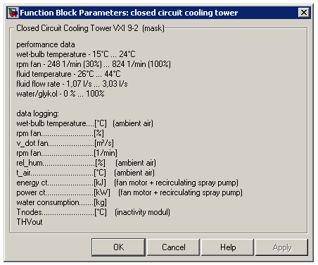

Abbildung 2

Zur Beschleunigung der Simulation wurde eine Enable Funktion eingebaut (siehe Abbildung 3). Diese bewirkt das bei nicht ansteuern des Modells (control_fan = 0), die Berechnungen in den Blöcken Feuchtkugeltemperatureinfluss und Leistungseinflüsse ausgesetzt werden.

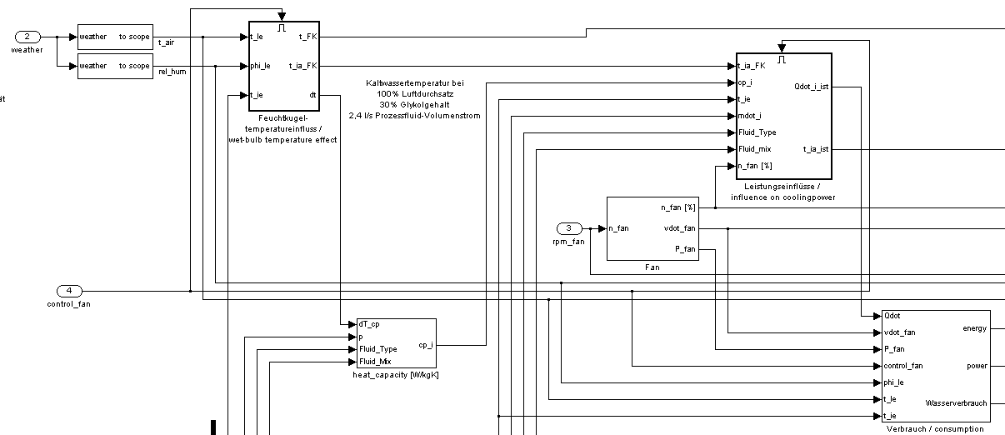

Abbildung 3

Bei den Einstellungen Fluidmassenstrom vorhanden und control_fan = 0 werden mit der Enable Funktion nicht verwertbare Austrittstemperaturen ausgegeben, dieser Zustand ist aber nicht für den Kühlturmbetrieb sinnvoll.